**DISEÑO DE UNA BASE DE DATOS EN EL MODELO E-R Y RELACIONAL**

**PRESENTADO POR:**

**JUAN KAMILO ALGARIN GOMEZ**

**JHONEIDER DAVID VERGARA**

**DUBAN ALEXIS ZAPATA HOLGUIN**

**BASE DE DATOS 1**

**I.U PASCUAL BRAVO**

**PRESENTADO A:**

**JAIME SOTO**

**PUERTO BERRÍO ANTIOQUIA**

**27/08/2025**

**Ítem #1: Investigación de Modelos**

**MODELO ER DE Chen:**

El modelo Entidad-Relación es una representación visual de las estructuras de una base de datos que muestra la entidad, sus atributos y la relaciones entre ellas. Se utiliza como una propuesta de modelo conceptual básico para un proceso o sistema de información de una organización.  
**¿Quién LO CREO?**  
Peter Chen

**CARACTERÍSTICAS Y USO:**

* **Entidades**: Se representan con rectángulos y se refiere a conjuntos de entidades. En el diseño, se nombran en singular (Por ejemplo, CLIENTE). Una entidad es un objeto independiente en el mundo real que puede ser identificado de forma única. Las entidades pueden ser fuertes o débiles.
* **Atributos**: Se representa con eclipses. Los atributos describen las características de una entidad. Cada entidad debe tener un atributo identificador que actúa como **llave primaria**.
* **Relaciones**: Se representan con rombos. muestran como las entidades se conectan entre sí. Las relaciones se nombran con un verbo en terceras personas (por ejemplo, Compra). Tienen atributos propios y también una llave foránea que las identifica.
* **Conexiones**: Se usan líneas para conectar los atributos a las entidades y las entidades a las relaciones.
* **Cardinalidad**: Este modelo permite señalar la cardinalidad de las relaciones, que indica la cantidad de instancias de una entidad que se pueden relacionar con las instancias de otra. Los tipos de cardinalidad son: 1:1 (uno a uno), 1: N (uno a muchos) y M: N (muchos a muchos). El modelo de Chen usa una notación de rango, como (1, n)

EJEMPLO

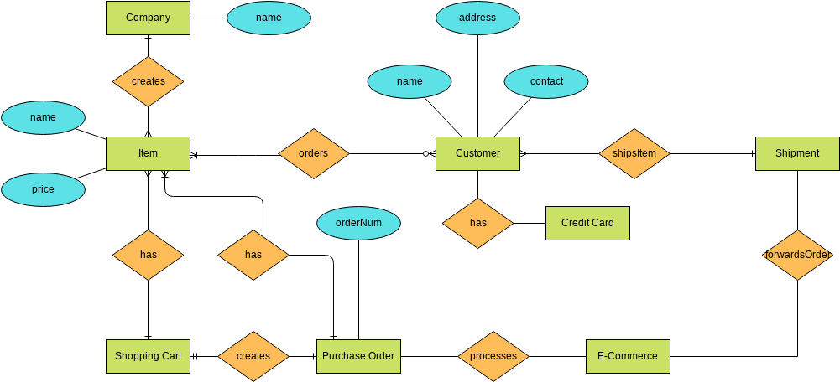

**¿QUÉ ES MODELO ENTIDAD-RELACIÓN EXTENDIDA (ERR)?**

El modelo entidad- relación Extendida es una extensión enriquecida del modelo clásico EL creado por Peter Chen en 1976, fue desarrollado para representar con mayor precisión estructuras complejas como herencia, jerarquías y agregaciones, que el modelo ER básico no contempla el modo explicito

**CARACTERÍSTICAS Y USO**

* **Subclase y superclase**: El modelo EER permite definir entidades más específicas (subclases) que heredan atributos y relaciones de una entidad más general (superclase)
* **Generalización Y especialización**: generalización (enfoque bottom-up): combina entidades con atributos en común para crear una superclase
* **Herencia de atributos y relaciones:** la subclase hereda los atributos y relaciones de superclase, pudiendo además tener los suyos propios
* **Categoría o tipos unión (Unión Types / Category)**: entidades que pueden ser la unión de varias entidades parentales, útiles para modelar una entidad que deriva de múltiples superclases
* **Agregación**: permite tratar una relación como una entidad, facilitando la creación de relaciones entre relaciones y otra entidad.

**EJEMPLO**

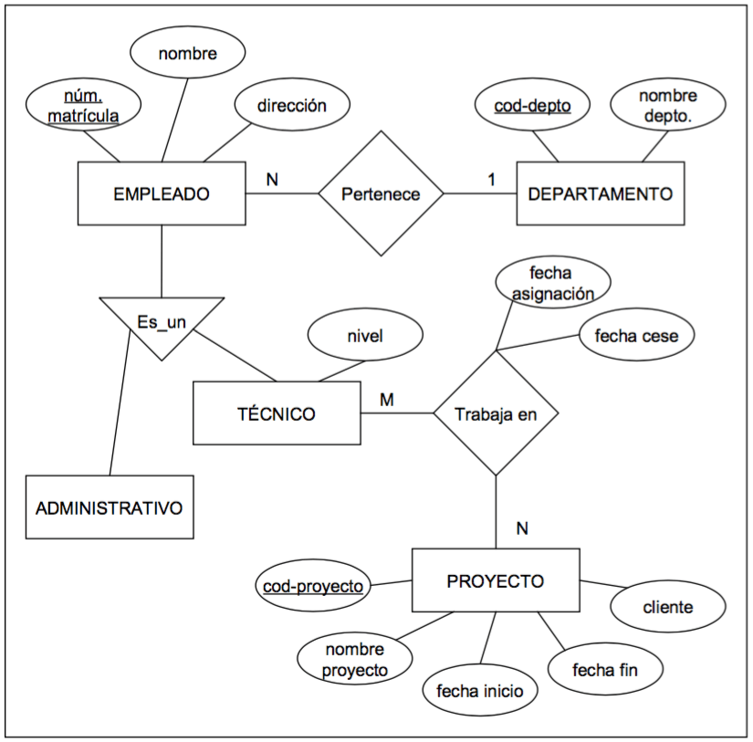

**MODELO E-R DE CROW’S FOOT (PATA DE CUERVO)**

El modelo Entidad-Relación de Pata de Cuervo es una notación popular para los diagramas de bases de datos. Su nombre proviene de los símbolos que utiliza para representar la cardinalidad y que se asemejan a una pata de cuervo. A diferencia del modelo de Chen, este modelo es conocido por su sencillez y facilidad de lectura.  
¿**QUIEN LO CREO?**

No fue una sola persona a la que se le atribuye su creación, esta notación se popularizó en la década de 1980, en una gran parte gracias a los trabajadores de Richard Barker y James Martin para la empresa Oracle

**CARACTERÍSTICAS Y USO:**

* **Símbolos para Cardinalidad**: La cardinalidad se representa en el extremo de la línea que conecta dos entidades.
* **Circulo**: Un círculo sobre la línea indica que la relación es opcional (cero)
* **Línea simple**: Una línea vertical sobre la línea indica que la relación es obligatoria
* **Pato de Cuervo**: El símbolo de la pata de cuervo indica que la relación puede ser con “Muchos”
* **Representación de Entidades**: Las entidades se representan con cajas o rectángulos. Los atributos se enumeran dentro de la caja de la entidad.
* **Relaciones:** Las relaciones se muestran con una línea que une las entidades. El nombre de la relación se escribe sobre una línea

**EJEMPLO**

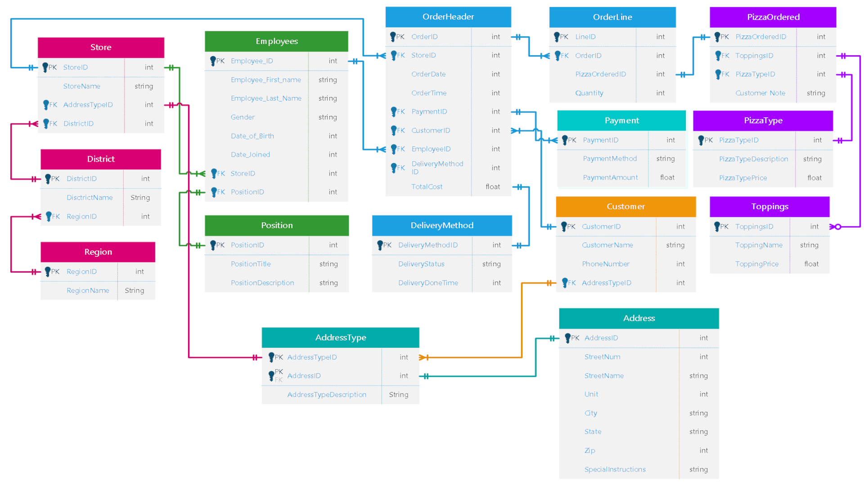

**MODELO UML (UNIFIED MODELING LANGUAGE)**

El Lenguaje Unificado de Modelado (UML) es un lenguaje gráfico para visualizar, especificar, construir y documentar un sistema de software. Aunque no se diseñó específicamente para el modelado de bases de datos como el modelo Entidad - Relación (ER), su versatilidad lo ha convertido en una herramienta muy popular para este fin.

En el contexto de bases de datos, UML se usa principalmente para representar la estructura de una base de datos de forma visual.

¿**QUIEN LO CREO?**

Fue creado por tres destacados ingenieros de software: Grady Booch, James Rumbaugh e Ivar Jacobson.

**CARACTERÍSTICAS Y USO:**

* Utiliza un tipo de diagrama llamado Diagrama de Clases para modelar la estructura de una base de datos.
* Las entidades se representan como clases (cajas con nombre).
* Los atributos de la entidad son los atributos de la clase. Se puede especificar el tipo de dato y si es una clave primaria o foránea.
* Las relaciones se muestran como asociaciones entre clases y se representan con líneas que conectan las clases.
* La cardinalidad se muestra en los extremos de la línea, usando números o símbolos para indicar el tipo de relación, por ejemplo, una relación uno a muchos (1..*) entre la clase Cliente y la clase Pedido significa que un cliente puede tener muchos pedidos, y en el otro extremo, la cardinalidad 1 indica que un pedido pertenece a un solo cliente.

**EJEMPLO**

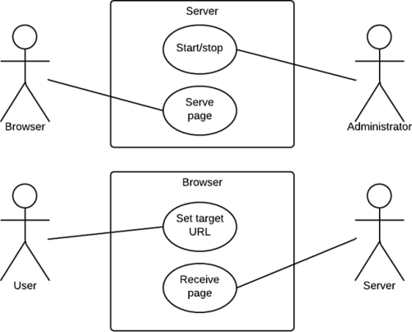

Diagrama UML

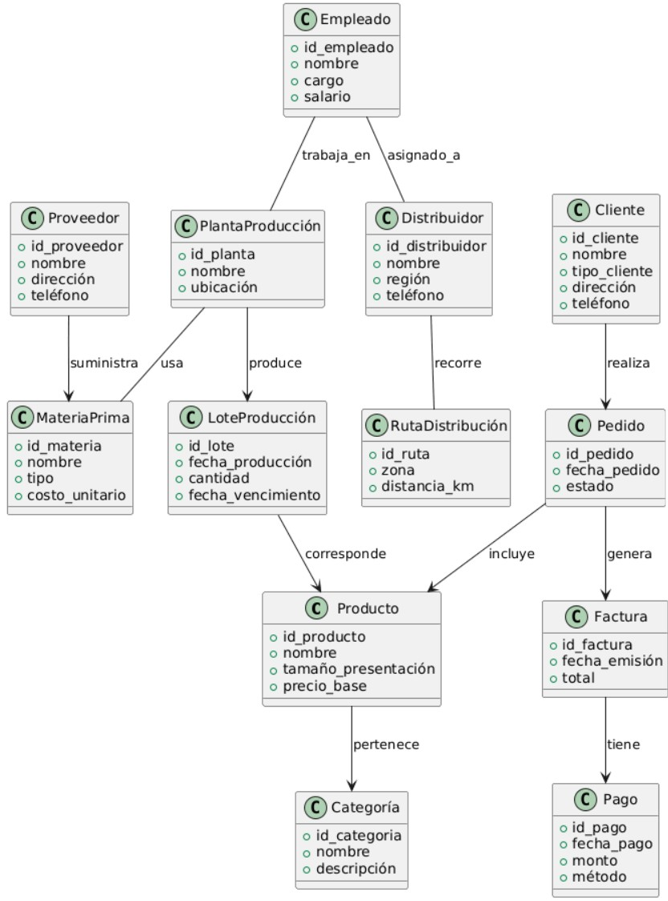

**MODELO DE BARKER**

El Modelo de Barker es una notación del modelo Entidad-Relación que se caracteriza por su enfoque práctico y claro para el diseño de bases de datos relacionales. Propuesto por Richard Barker, este modelo simplifica la representación de las relaciones y la cardinalidad, haciendo que los diagramas sean más fáciles de leer y entender, especialmente para los diseñadores de bases de datos.

**QUIEN LO CREO:**

El modelo de Barker fue creado por Richard Barker, quien formó parte del equipo de desarrollo de bases de datos de Oracle Corporation.

### **Características y Uso**

Las principales características y uso del modelo de Barker son:

* Enfoque en la Opcionalidad y obligatoriedad: Este modelo enfatiza la claridad en las
* reglas de negocio al representar explícitamente si una relación es obligatoria u opcional. Utiliza líneas sólidas y punteadas para este propósito.
* Notación de Relaciones: Las relaciones se muestran con una línea que une las entidades. La cardinalidad se indica con símbolos específicos en cada extremo de la línea, pero de una manera diferente a la Pata de Cuervo
* Uso en el Diseño Lógico: Se utiliza principalmente en la fase de diseño lógico de las bases de datos. Su enfoque en la claridad de las restricciones de datos lo hace ideal para traducir los requisitos del negocio en un modelo de datos implementable.

**EJEMPLO:**

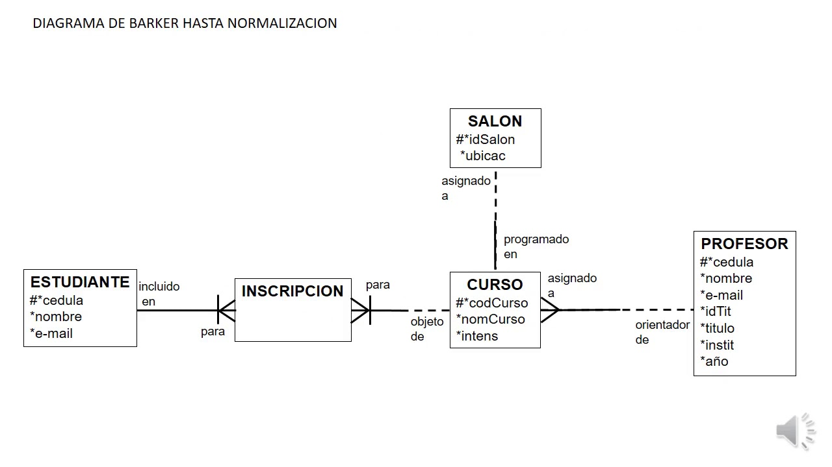

**MODELO DE IDEF1X (INTEGRATION DEFINITION FOR INFORMATION MODELING)**

¿**Qué es IDEF1X?**

IDEF1X (Integration DEFinition for Information Modeling) es un lenguaje de modelado de datos diseñado para construirmodelos semánticos que representan la estructura y el significado de la información en un sistema u organización. Pertenece a la familia IDEF y fue adoptado como estándar FIPS 184 por NIST en 1993

Su objetivo principal es apoyar la integración de sistemas mediante la creación de un esquema conceptual único (conceptual schema), libre de sesgos hacia aplicaciones específicas e independiente del almacenamiento físico. Estos esquemas deben ser:

**Características Principales**

* **Entidades:** Representadas como rectángulos. Las independientes tienen bordes cuadrados y las dependientes, bordes redondeados.
* **Clave primaria (PK) y foráneas (FK):** Claramente diferenciadas dentro del diagrama.
* Relaciones: **Identificadoras** (identifying): línea sólida con círculo negro en el extremo del hijo (dependiente). **No identificadoras** (non-identifying): línea punteada, sin compartir identidad.
* **Cardinalidad y opcionalidad:** Indicadas mediante adornos como diamantes blancos en el extremo del padre si es opcional, o círculos negros para obligatoriedad.

**EJEMPLO:**

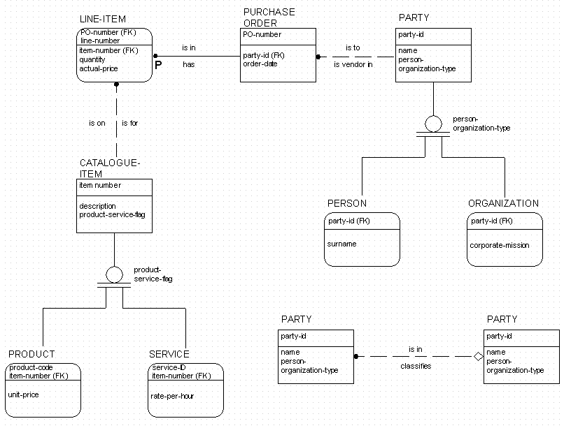

**MODELO DE MIN MAX (MIN-MAX ER)**

**¿Qué es?**

El modelo Min-Max (también denominado notación (min, max)) es una forma de expresar las restricciones de cardinalidad en un modelo Entidad-Relación. Esta notación permite indicar claramente cuántas veces como mínimo y cuántas veces como máximo puede participar una entidad en una relación.

**Quien la creo**

Fue introducida en 1974 por Jean-Raymond Abria**l** como parte de un modelo semántico en competencia con el modelo ER de Chen

**Características y uso:**

* Representa cardinalidades mediante un par ordenado (min, max).
* min: número mínimo de veces que una entidad participa en una relación.
* max: número máximo de veces que puede participar.
* Ejemplos comunes:
* (0,1): participación opcional, máximo una vez.
* (1,1): participación obligatoria y única.
* (0, n): opcional y sin límite máximo.
* (1, n): obligatorio y sin límite máximo.
* Brinda mayor precisión que la notación Chen tradicional (1:1, 1: N, M: N).

**EJEMPLO:**

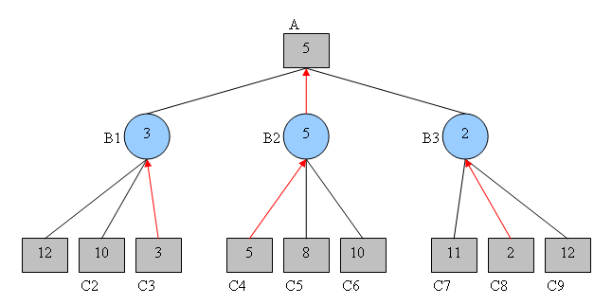

**ITEM #2 INVENTARIO DE ENTIDADES**

|  |  |  |  |
| --- | --- | --- | --- |
| **#** | **¡ENTIDAD** | **DESCRIPCIÓN** | **TIPO** |
| **1** | Especie | Representa los diferentes tipos de animales que viven en el zoológico. Se interesa saber su nombre, nombre científico y una descripción general. | Fuerte |
| **2** | Hábitat | Representa los ambientes naturales de las especies, definidos por el nombre, el clima y el tipo de vegetación. | Fuerte |
| **3** | Zona | Las zonas del parque en las que se encuentran las distintas especies. Se define por el nombre y la extensión que ocupan. | Fuerte |
| **4** | Itinerario | Representa los recorridos disponibles para los visitantes. Se identifica por un código, duración, longitud y número máximo de visitantes. | Fuerte |
| **5** | Guía | Un empleado del zoológico guía a los visitantes. Se identifica por nombre, dirección, teléfono y fecha en que empezó a trabajar. | Fuerte |
| **6** | Cuidador | Un empleado que atiende a una o varias especies. Se define por nombre, dirección, teléfono y fecha de ingreso. | Fuerte |
| **7** | Visitante | Representa a las personas que visitan el zoológico. | Fuerte |
| **8** | Entrada | Representa los boletos que compran los visitantes para acceder al parque. | Fuerte |
| **9** | Ticket_Compra | Representa la transacción de una compra de boletos, y se asocia a un visitante. | Fuerte |
| **10** | Horario_Visita | Representa la hora en que los visitantes pueden recorrer los itinerarios. | Fuerte |

**ITEM #3 INVENTARIO DE RELACIONES**

|  |  |  |  |
| --- | --- | --- | --- |
| # | Relación | Descripción | Tipo |
| 1 | Vive | Una **Especie** vive en uno o varios **Hábitats. (1: N)**  Un **Hábitat** puede ser hogar de varias **Especies. (1: N)** | M: N |
| 2 | Ocupa | Una **Especie** ocupa una o varias **Zonas.** (1: N)  Una **Zona** puede ser ocupada por varias **Especies. (1: N)** | M: N |
| 3 | Recorre | Un **Visitante** recorre uno o varios **Itinerarios. (1: N)**  Un **Itinerario** puede ser recorrido por varios **visitantes. (1: N)** | M: N |
| 4 | Asigna | A un **Guía** se le asigna uno o varios **Itinerarios. (1: N)**  Un **Itinerario** puede ser asignado a varios **Guías. (1: N)** | M: N |
| 5 | Atiende | Un **cuidador** atiende a una o varias **Especies. (1: N)**  Una especie puede ser atendida por varios **Cuidadores. (1: N)** | M: N |
| 6 | Compra | Un **visitante** compra una **Entrada. (1: N)**  Una **Entrada** es comprada por un solo **Visitante. (N:1)** | 1: N |
| 7 | Guía Visita | Un **Guía** lleva a la visita en una **Ruta_Visita. (1: N)** Una **Ruta_Visita** es guiada por un **Guia. (N:1)** | 1: N |
| 8 | Compra_Ticket | Un **Visitante** realiza un **Ticket_Compra. (1: N)** Una **Ticket_Compra** es realizada por un solo **Visitante. (N:1)** | 1: N |
| 9 | Asigna_Horario | Un **Visitante** puede tener asignado. (1: N) Un **Horario_Visita** para un **itinerario** específico. (1: N) | M: N |

**ITEM #4 ENTIDADES EN DETALLE**

Nombre de entidad: Especie

|  |  |  |  |
| --- | --- | --- | --- |
| # | Atributo | Descripción | Clave |
| 1 | ID especie | Identificador de la especie | PK |
| 2 | Nombre_especie | Nombre de la especie |  |
| 3 | Estado_Conservación | indica la situación en la que se encuentra la especie |  |
| 4 | Descripción | Descripción general de la especie |  |

Nombre Entidad: Hábitat

|  |  |  |  |
| --- | --- | --- | --- |
| # | Atributo | Descripción | Clave |
| 1 | ID_Hábitat | Código único de cada hábitat | PK |
| 2 | Nombre_Habitat | Nombre del hábitat. |  |
| 3 | Clima | Tipo de clima predominante |  |
| 4 | Tipo_vegetacion | Tipo de vegetación predominante |  |

Nombre Entidad: zona

|  |  |  |  |
| --- | --- | --- | --- |
| # | Atributo | Descripción | Clave |
| 1 | ID_Zona | Identificador único de la zona | PK |
| 2 | Nombre_Zona | Nombre de la zona |  |
| 3 | Extensión | Extensión en metros cuadrados de la zona |  |

Nombre Entidad: Itinerario

|  |  |  |  |
| --- | --- | --- | --- |
| # | Atributo | Descripción | Clave |
| 1 | ID_Itinerario | Identificador único del Itinerario | PK |
| 2 | Nombre_Itinerario | Nombre completo del Itinerario |  |
| 3 | Duracion_Minutos | Tiempo estimado que tarda |  |
| 4 | Cantidad_Especie | Número de especies incluidas en el itinerario. |  |
| 5 | ID_Empleado_FK | Clave foránea que enlaza la venta con un empleado | FK |

Nombre Entidad: Guia

|  |  |  |  |
| --- | --- | --- | --- |
| # | Atributo | Descripción | Clave |
| 1 | ID_Guia | Código único del guía. | PK |
| 2 | Nombre_Guia | Nombre completo del guía. |  |
| 3 | Dirección_Guia | Dirección de residencia del guía. |  |
| 4 | Teléfono_Guia | Número de contacto del guía. |  |
| 5 | Fecha_Ingreso | Fecha en que el guía comenzó a trabajar |  |

Nombre Entidad: Cuidador

|  |  |  |  |
| --- | --- | --- | --- |
| # | Atributo | Descripción | Clave |
| 1 | ID_Cuidador | Identificador del cuidador | PK |
| 2 | Nombre_Cuidador | Nombre completo del cuidador |  |
| 3 | Telefono_Cuidador | Numero de contacto del cuidador |  |
| 4 | Fecha_Asignacion | Día en que el cuidador fue asignado a su labor |  |

Nombre Entidad: Visitante

|  |  |  |  |
| --- | --- | --- | --- |
| # | Atributo | Descripción | Clave |
| 1 | ID_Visitante | Identificador único del visitante | PK |
| 2 | Nombre_Visitante | Nombre del visitante |  |
| 3 | Documento_Identidad | documento de identidad del visitante |  |
| 4 | correo_Eletronico | Correo electrónico del visitante |  |

Nombre Entidad: Entrada

|  |  |  |  |
| --- | --- | --- | --- |
| # | Atributo | Descripción | Clave |
| 1 | ID_Entrada | Código único del boleto de entrada | PK |
| 2 | Tipo_Entrada | Tipo de boleto |  |
| 3 | Precio | Precio del boleto |  |
| 4 | Fecha_Vigencia | Fecha en la que el boleto es válido |  |

Nombre Entidad: Ticket_Compra

|  |  |  |  |
| --- | --- | --- | --- |
| # | Atributo | Descripción | Clave |
| 1 | ID_Ticket | Identificador único de la transacción de compra | PK |
| 2 | Fecha_Compra | Fecha en que se realizó la compra del ticket. |  |
| 3 | Cantidad_Entrada | Número de entradas compradas en la transacción. |  |
| 4 | Monto_Total | El valor total de la compra |  |
| 5 | ID_Visitante_FK | Clave foránea que enlaza el ticket con el visitante que lo compró. | FK |

Nombre Entidad: Horario_Visita

|  |  |  |  |
| --- | --- | --- | --- |
| # | Atributo | Descripción | Clave |
| 1 | ID_Horario | Identificador único del horario. | PK |
| 2 | Dia_semana | Día al que aplica el horario. |  |
| 3 | Hora_apertura | Hora en que inicia la visita. |  |
| 4 | Hora_Cierre | Hora en que finaliza la visita. |  |

**ITEM #5 RELACIONES EN DETALLES**

|  |  |  |  |
| --- | --- | --- | --- |
| **Nombre Relación** | | **Vive** | |
| **Tablas relacionadas** | | **Tipos de relación entre tablas** | |
| **Tipos de relación entre tablas** | | **M: N** | |
| **#** | **Atributo** | **Descripción** | **Tabla** |
| 1 | Fecha_Aginacion | Dia en que se asignó la especie al hábitat | Habitat_Especie |
| 2 | ID_Especie_FK | Clave foránea que enlaza la especie | Habitat_Especie |
| 3 | ID_Habitat_FK | Clave foránea que enlaza el hábitat | Habitat_Especie |

|  |  |  |  |
| --- | --- | --- | --- |
| **Nombre Relación** | | **Ocupa** | |
| **Tablas relacionadas** | | **Tipos de relación entre tablas** | |
| **Tipos de relación entre tablas** | | **M: N** | |
| **#** | **Atributo** | **Descripción** | **Tabla** |
| 1 | Fecha_Asignacion | Dia en que se asignó la especie a la zona | Especie_Zona |
| 2 | ID_Especie_FK | Clave foránea que enlaza la especie | Especie_Zona |
| 3 | ID_Zona_FK | Clave foránea que enlaza la venta | Especie_Zona |
| 4 |  |  |  |

|  |  |  |  |
| --- | --- | --- | --- |
| **Nombre Relación** | | **Atiende** | |
| **Tablas relacionadas** | | **Tipos de relación entre tablas** | |
| **Tipos de relación entre tablas** | | **M: N** | |
| **#** | **Atributo** | **Descripción** | **Tabla** |
| 1 | ID_Cuidador_FK | Clave foránea que enlaza el cuidador | Cuidador_Especie |
| 2 | ID_Especie_FK | Clave foránea que enlaza la especie | Cuidador_Especie |
|  |  |  |  |
|  |  |  |  |

|  |  |  |  |
| --- | --- | --- | --- |
| **Nombre Relación** | | **Compra** | |
| **Tablas relacionadas** | | **Tipos de relación entre tablas** | |
| **Tipos de relación entre tablas** | | **1: N** | |
| **#** | **Atributo** | **Descripción** | **Tabla** |
| 1 | ID_Visitante_FK | Clave foránea que enlaza la entrada con el visitante que la compro | Entrada |
| 2 | ID_Entrada_PK | Clave primaria que identifica la entrada | Entrada |
| 3 |  |  |  |
| 4 |  |  |  |

|  |  |  |  |
| --- | --- | --- | --- |
| **Nombre Relación** | | **Compra_Ticket** | |
| **Tablas relacionadas** | | **Tipos de relación entre tablas** | |
| **Tipos de relación entre tablas** | | **1: N** | |
| **#** | **Atributo** | **Descripción** | **Tabla** |
| 1 | ID_Visitante_FK | Clave foránea que enlaza el ticket con el visitante que lo compro | Ticket_Compra |
| 2 | ID_Ticket_PK | Clave primaria que identifica el ticket de compra | Ticket_Compra |
| 3 |  |  |  |
| 4 |  |  |  |

|  |  |  |  |
| --- | --- | --- | --- |
| **Nombre Relación** | | **Asigna** | |
| **Tablas relacionadas** | | **Tipos de relación entre tablas** | |
| **Tipos de relación entre tablas** | | **M: N** | |
| **#** | **Atributo** | **Descripción** | **Tabla** |
| 1 | ID_Guia_FK | Clave foránea que enlaza el guía | Guia_itinerario |
| 2 | ID_Itinerario_FK | Clave foránea que enlaza el itinerario | Guia_itinerario |
| 3 |  |  |  |
| 4 |  |  |  |

|  |  |  |  |
| --- | --- | --- | --- |
| **Nombre Relación** | | **Recorre** | |
| **Tablas relacionadas** | | **Tipos de relación entre tablas** | |
| **Tipos de relación entre tablas** | | **M: N** | |
| **#** | **Atributo** | **Descripción** | **Tabla** |
| 1 | Fecha_Recorrido | La fecha en la que el visitante recorre el itinerario | Visitante_Itinerario |
| 2 | ID_Visitante_FK | Clave foránea que enlaza el visitante | Visitante_Itinerario |
| 3 | ID_Itinerario_FK | Clave foránea que enlaza el itinerario | Visitante_Itinerario |
| 4 |  |  |  |

|  |  |  |  |
| --- | --- | --- | --- |
| **Nombre Relación** | | **Asigna_Horario** | |
| **Tablas relacionadas** | | **Tipos de relación entre tablas** | |
| **Tipos de relación entre tablas** | | **M: N** | |
| **#** | **Atributo** | **Descripción** | **Tabla** |
| 1 | ID_Visitante_FK | Clave foránea que enlaza el visitante | Horario_Visita_Asignado |
| 2 | ID_Horario_Visita_FK | Clave foránea que enlaza el horario de visita | Horario_Visita_Asignado |
| 3 |  |  |  |
| 4 |  |  |  |

|  |  |  |  |
| --- | --- | --- | --- |
| **Nombre Relación** | | **Compra** | |
| **Tablas relacionadas** | | **Tipos de relación entre tablas** | |
| **Tipos de relación entre tablas** | | **1: N** | |
| **#** | **Atributo** | **Descripción** | **Tabla** |
| 1 | ID_Visitante_FK | Clave foránea que enlaza la entrada con el visitante | Entrada |
| 2 | ID_Entrada_PK | Clave primaria que identifica la entrada. | Entrada |
| 3 |  |  |  |
| 4 |  |  |  |

**ITEM #6 MODELO CONCEPTUAL**

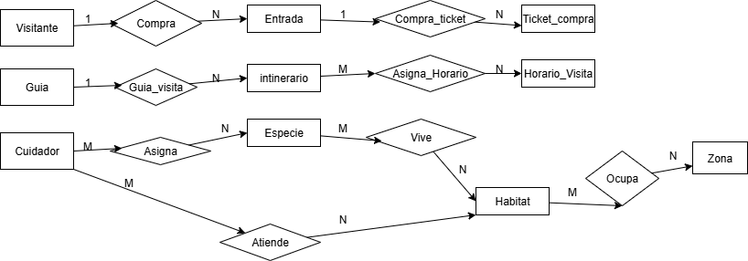

**Link**: [**https://drive.google.com/file/d/1KyvBhKsDLCwjmt5N9NomYgI6AWxm61Fd/view?usp=drive_link**](https://drive.google.com/file/d/1KyvBhKsDLCwjmt5N9NomYgI6AWxm61Fd/view?usp=drive_link)

**Link pantallazo:** [**https://drive.google.com/file/d/15jaw6lXaPStwrfbX0DKETxpo1xBw4zzU/view?usp=drive_link**](https://drive.google.com/file/d/15jaw6lXaPStwrfbX0DKETxpo1xBw4zzU/view?usp=drive_link)

**ITEM #7 ANÁLISIS DE LOS RESULTADOS**

El desarrollo de este informe nos permitió aplicar una metodología de diseño de bases de datos, comenzando con una fase conceptual y avanzando hacia una representación más detallada. La investigación inicial de los modelos Entidad-Relación (E-R) fue un paso fundamental, ya que nos brindó el conocimiento para comprender los diferentes enfoques de modelado. Se utilizó el modelo de Chen porque su simbología es clara y es el estándar para la representación conceptual, lo cual era un requisito de la tarea.

El estudio del enunciado del problema del zoológico nos permitió identificar las entidades clave del sistema. Determinamos que las entidades como **Especie, Hábitat** y **Guia** eran esenciales para representar los elementos principales del negocio. Además, la adición de cuatro entidades nuevas, como **Visitantes** y **Entrada,** enriqueció el modelo al incluir aspectos relevantes para la operación del zoológico que no estaban explícitos en el enunciado.

El diagrama entidad-relación del zoológico permite comprender cómo se organiza la información más importante de la institución y cómo se relacionan entre sí los diferentes elementos. Se identifican entidades clave como las especies, los hábitats, las zonas, los visitantes, los cuidadores, los guías y las entradas. Cada una cumple un papel dentro del sistema: las especies viven en hábitats que a su vez se ubican en distintas zonas, los cuidadores se asignan tanto a especies como a hábitats, y los visitantes recorren itinerarios con la orientación de un guía. También se representan las compras de entradas y tickets, así como la asignación de horarios a los itinerarios. De esta forma, el modelo no solo organiza la información de manera ordenada, sino que también facilita visualizar cómo interactúan los animales, el personal y los visitantes, ayudando a la gestión adecuada del zoológico y a mejorar la experiencia de quienes lo visitan.

**ITEM #8 CONCLUSIONES INDIVIDUALES**

**Conclusión de Juan Kamilo Algarín Gómez**

Esta tarea me permitió comprender a fondo la importancia del diseño de bases de datos como un pilar fundamental en cualquier sistema de información. Al inicio la complejidad de estructurar la información de manera lógica y coherente para el caso del zoológico parecía abrumador, pero a medida que avanzaba en el proyecto, pude ver como cada paso del proceso se conectaba con el siguiente. La investigación inicial de los modelos de datos me dio una base sólida para entender las distintas formas de representar la información y el modelo Entidad-Relación de Chen se convirtió en la herramienta perfecta para mi diseño. A través de este proyecto, aprendí que la identificación de entidades, atributos y especialmente, la resolución de relación complejas como las de tipo Mucho a Mucho (M: N), no es solo un ejercicio teórico, sino un paso crítico para garantizar la integridad y la consistencia de los datos en el mundo real. Además del aprendizaje técnico, este trabajo en equipo fue una valiosa experiencia de colaboración. Me ayudó a mejorar mis habilidades de comunicación y a entender la importancia de la planificación conjunta para lograr un objetivo común.

**Conclusión de**

**Jhoneider David Vergara Cruz**

En conclusión, al trabajar con los diferentes modelos de entidades y relaciones pudimos entender mejor cómo organizar la información y cómo representarla de manera visual. Aprendimos que cada modelo, aunque tenga sus diferencias, busca el mismo objetivo: mostrar de forma clara las conexiones entre los elementos más importantes de un sistema. Con el ejemplo del zoológico, vimos que no se trata solo de dibujar figuras, sino de reconocer cómo interactúan las especies, los hábitats, los cuidadores, los visitantes y demás actores que hacen parte de la institución. Este ejercicio nos deja como aprendizaje que, al estructurar la información con un modelo, es más fácil analizar la realidad, identificar relaciones y tomar decisiones. En general, este proceso nos ayuda a desarrollar una forma de pensar más ordenada y lógica, que no solo aplica a la informática, sino también a cualquier área donde sea necesario organizar datos de manera clara.

**Conclusión de Duban Alexis Zapata Holguín**

Durante el desarrollo de esta tarea aprendí que el diseño de una base de datos es mucho más que dibujar entidades y relaciones, es una forma de representar de manera ordenada la realidad de una organización. Entendí mejor la importancia de identificar correctamente las entidades, sus atributos y las relaciones que las conectan. También reforzó mi capacidad de análisis, ya que tuve que pensar en cómo se comunican los diferentes actores de la empresa.

Diseñar una base de datos de acuerdo al Modelo Entidad Relación (E-R) hizo que el aprendizaje fuera más práctico y significativo, además, me demostró que un modelo bien diseñado no solo organiza los datos, sino que también facilita la toma de decisiones y la eficiencia en los procesos de cualquier organización.